日期： 111年 1 月 17 日
基隆市仁愛國小 2021世界人權日教學成果照片
附件二

活動名稱： 2021世界人權日教學活動(603) |  | 日期：111.1.17
照片區
內容概述：以教材案例所舉之事件,請學生分析事件並探討文中的霸凌行為,對事件的當事者所造成的影響

照片區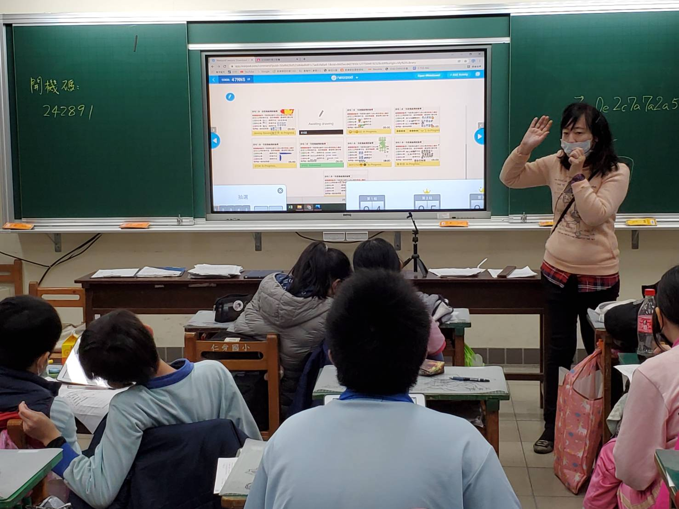
內容概述: 教師簡要說明《兒童權利公約》是保障兒童權利的重要法典。
基隆市仁愛國小 2021世界人權日教學成果教學自我省思檢核表
授課教師姓名：嚴心梅 教學班級：603 教學領域：社會領域
附件三
教學單元名稱： 虛擬世界的真霸凌--反霸凌與人權

序號 | 檢核項目 | 優良 | 普通 | 可改進 | 未呈現
1 | 清楚呈現教材內容 | ■ | □ | □ | □
2 | 運用有效教學技巧 | □ | ■ | □ | □
3 | 應用良好溝通技巧 | ■ | □ | □ | □
4 | 運用學習評量評估學習成效 | ■ | □ | □ | □
5 | 維持良好的班級秩序以促進學習 | □ | ■ | □ | □
6 | 營造積極的班級氣氛 | □ | ■ | □ | □
7 | 其他： | □ | □ | □ | □

◎教學省思：
學校教育不僅要注重學業的學習，也要關心學生的品德。近年來，校園與社會上的霸凌狀況，層出不窮。孩子在團體中互動的情形，更需要教師的重視與關心。這堂課學生從校園生活中日常的收作業狀況引起的衝突開始，帶入目前學生常常能接觸的網路場域，讓孩子了解即使是一個小小的衝突，如果沒有妥善的處理或解決，都有可能會演變成霸凌的局面。希望孩子了解霸凌行為對於當事人有可能造成多大的傷害，想想霸凌行為會造成的不良影響，更進一步思考:如果採取不同的做法或行動，或許就能終止霸凌的結局,以增進學生反霸凌法治之知能。
教學者使用nearpod網站匯入簡報,並利用教室的大屏螢幕設備進行互動式教學，學生可以用票選及便利貼功能即使反應想法與意見，提升教學的互動性。但時間掌控有調整的空間，可適切安排調整成二節課的教材，以利教學內容的完整性。

(省思內容請與本節課的人權議題教學有關，且字數不含標點超過250字)
授課教師簽名： 嚴心梅

